NOMBRE:
kiara
APELLIDO: Ramos
AÑO: 3º
DIVISION: B
Fundamento de la practica
Mediante la siguiente practica se pretende que el alumno comprenda e interprete los procesos generados en los cambios de estado de la materia, junto con las características y propiedades de cada uno de dichos estados
Materiales
1 | Globo
2 | Congelador
3 | Secador de Pelo

Procedimiento
Gases
1 | Inflar el globo con aire
2 | Colocar el globo en el congelador por una hora
3 | Retirar y observar los resultados
4 | Calentar el globo con secador de pelo o dejar al sol
5 | Observar los resultados
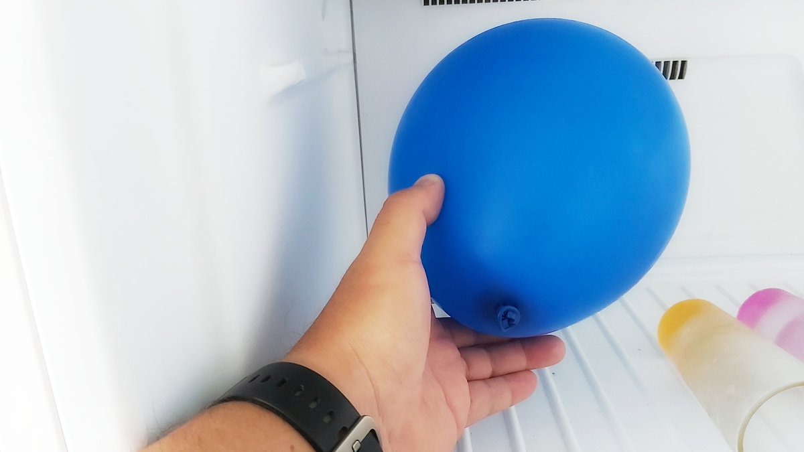
Preguntas
1 | Realizar una descripción del proceso
2 | ¿Qué le paso al globo después de estar en el congelador?
3 | ¿Qué creen que sucedió?
4 | Sacar fotos del antes y después
5 | ¿Qué paso cuando lo calentaron nuevamente?

Respuestas y Conclusiones:

- Infle el globo y coloque en el congelador, una hora.
- Primer lo puse en el congelador y después de una hora se hizo un poco de hielo por dentro y se desinflo un poco.
- Yo creo que se hizo escarcha por dentro.
- 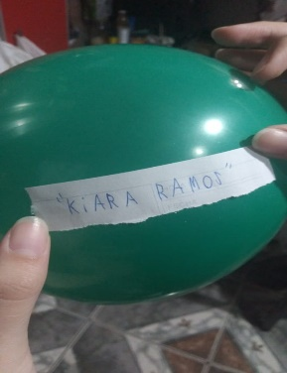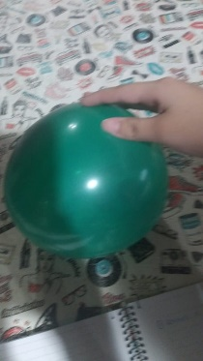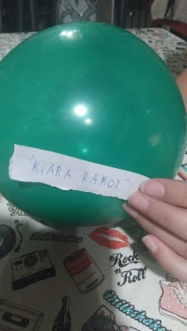
- Cuando lo calenté con el secador de pelo, se descongelo lo que tenía adentro y se siguió achicando

